Mathias Theys & Robin Van Craenebroek 26 februari 2015

**Behoud van impuls en 2de wet van Newton**

Samenvatting

In dit labo onderzochten we de 2de wet van Newton en het behoud van impuls en kinetische energie. We maakten gebruik van 3 opstellingen met behulp van 2 wagentjes, een krachtsensor en 2 bewegingssensoren. Hierdoor konden we, aan de hand van de 2de wet van Newton, de massa van een wagentje berekenen en de vergelijking analyseren. Tijdens het onderzoeken over het behoud van impuls en kinetische energie, hebben we een onderscheid gemaakt tussen: elastische en inelastische botsingen. Ten slotte hebben we onze theoretische waarden vergeleken met de experimentele metingen.

1. Algemene metingen en constanten

m1 = 0,298 ± 5,00*10-5 kg (1)

m2 = 0,291 ± 5,00*10-5 kg (2)

(1) En (2) zijn respectievelijk de massa’s voor het eerste wagentje en het tweede wagentje. De onzekerheid op de weegschaal is in realiteit te verwaarlozen maar wordt in dit geval toch mee gerekend in de berekeningen.

1. Metingen en verwerkingen

In dit labo maken we gebruik van 2 wagentjes die aan de éne kant velcro bevatten, om de inelastische botsing na te bootsen, en aan de andere kant een magneet, om de elastische botsing na te bootsen. Aan de hand van PASCO-krachtsensor en PASCO-bewegingssensor kunnen we de snelheid/versnelling en kracht van de wagentjes op de baan meten.

1. 2e Wet van Newton

Onze verwachtingen voor dit experiment zijn als volgt:

- We zouden een rechte door de oorsprong moeten verkrijgen.

- De formule F(t)= m . a(t) moet voldaan worden.

- De massa verkregen door experimentele gegevens zou overeen moeten komen met de gewogen massa van het wagentje.

**Metingen**

We maken gebruik van een rekker om een wagentje aan de krachtsensor te bevestigen, zodat we een kracht op de sensor uitoefenen. Vervolgens laten we het wagentje los en zal het versnellen. Op het moment dat we het wagentje loslaten zullen we de versnelling meten aan de hand van de bewegingssensor. Deze metingen zullen we dan vervolgens analyseren via onderstaande grafiek: *grafiek 1*

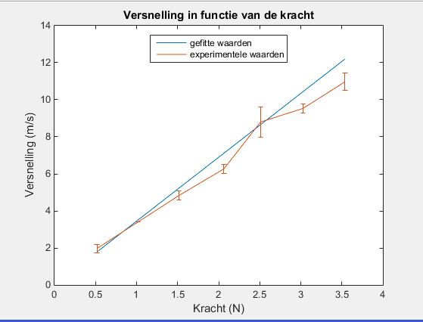

-

*Grafiek 1: de versnelling in functie van de kracht*

Uit de gemeten waarden was de onzekerheid van de versnelling het grootst namelijk:  
 σ(|a(t)|)/ |a(t)| =0.0516 (3)

σ(|F(t)|)/ |F(t)| =0.0167 (4)

Hieruit volgt dat de versnelling op de y-as geplot wordt.

C:\Users\Robin\Desktop\Knipsel.JPG Dit lijdt tot de volgende vergelijking op de grafiek:

(5)

De verkregen massa, uit de experimentele gegevens, worden door de waarden van F(t) en a(t) te fitten in het programma MATLAB gevonden aan de hand van de formule:

y=a.x+b (6)

Waarbij a= 1/m, y= a(t) en x= F(t)

Experimentele massa= 0,322 ±0,033 kg (7)

Deze meting voor de massa is realistisch want de gewogen massa (2) is 0,291 kg.  
 Uit *grafiek 1* kan je ook afleiden dat de acceleratie een recht evenredig verband heeft met de kracht want de rechte gaat door de oorsprong. Dus de 2de wet van Newton klopt volgens dit experiment.

**Besluit**

Volgens de experimentele metingen klopt de 2de wet van Newton. Dit kunnen we concluderen uit *grafiek 1,* omdat het een rechte door de oorsprong weergeeft. Dit betekent dat de versnelling recht evenredig is met de kracht en F(t)= m. a(t) geldt. De massa gevonden uit de fit is ook een realistische waarde wat onze conclusie verstevigd.

1. **Elastische botsing**

We verwachten dat er behoud van impuls en energie is. Met andere woorden, dat de impuls (en energie) constant zijn of de verandering van impuls (en energie) naar de tijd 0 zijn.

**Metingen**

In deze proef gaan we 2 wagentjes, met hun magneten naar elkaar toe gericht, op de baan plaatsen. 1 Van de 2 wagentjes staat stil en vervolgens geven we de andere een beginsnelheid zodat het wagentje tegen de stilstaande wagen botst. We zullen hierbij de snelheid meten van de beide wagentjes voor en na de botsing.

Behoud van impuls

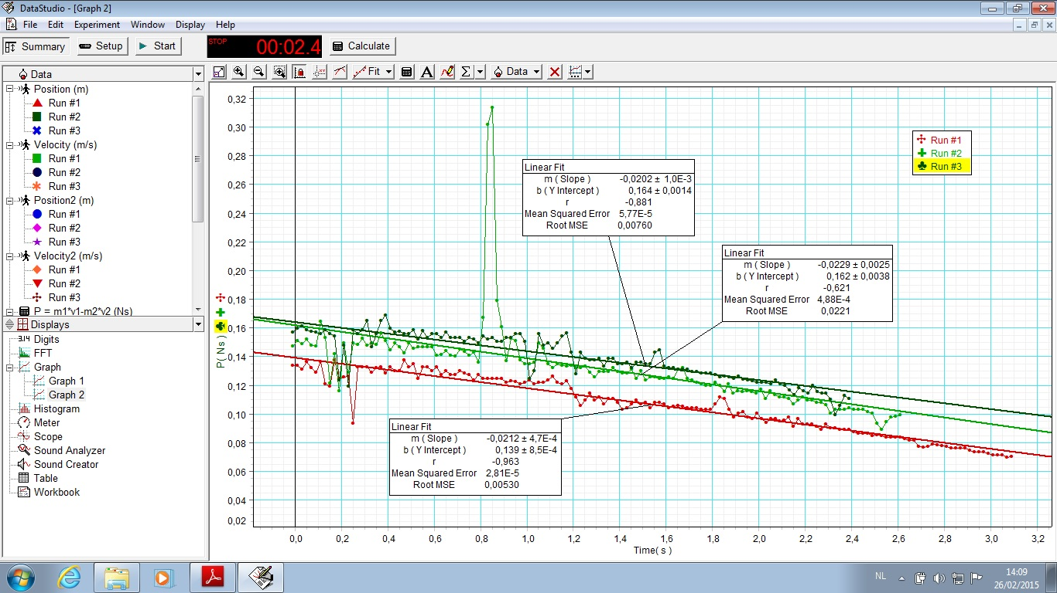

*Grafiek 2: De impuls in functie van de tijd*

In *grafiek 2* plotten we de totale impuls in functie van de tijd. De totale impuls gebruikt volgende formule:

P(t)= m1*v1+m2*v2 (8)

Behoud van impuls wordt ook in volgende vergelijking voorgesteld:

m1*v1+m2*v2= m1*v1’+m2*v2’ (9)

Behoud van kinetische Energie

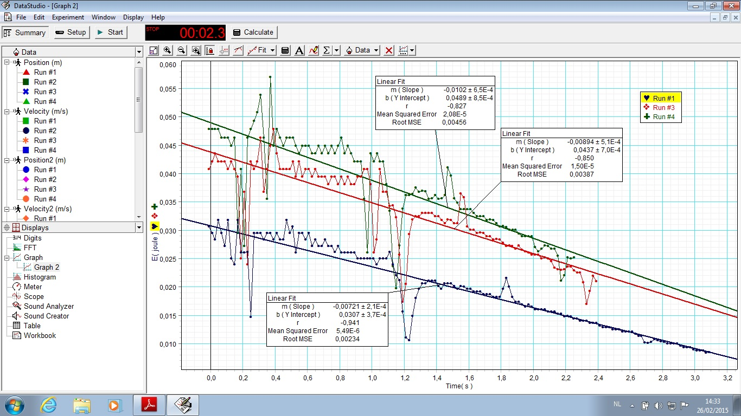

*Grafiek 3: De kinetische energie in functie van de tijd*

Op *grafiek 3* plotten we de totale kinetische energie in functie van de tijd. De totale kinetische energie gebruikt volgende formule:

0,5*m1*v1²+ 0,5*m2*v2²= 0,5*m1*v1’²+ 0,5*m2*v2’² (10)

Om na te gaan of er behoud van impuls en kinetische energie is, gebruiken we een lineaire fit van de meetwaarden en verwachten een richtingscoëfficiënt van 0 (horizontale rechte).

Bij deze 3 metingen voor de **impuls** is de gemiddelde **richtingscoëfficiënt** 0.0214 ± 0.0014.  
En die voor de **kinetische energie** -0.0088 ± 0.0015.  
We kunnen dus zeggen dat deze niet nul is maar bijna nul wegens de wrijving van de baan en de lucht op de wagentjes.

praktijk versus theorie.

We bekijken de snelheid van de wagentjes juist voor de botsing v1(gem) en juist na de botsing v1’(gem) en v2’(gem)[1]

v1(gem) = 0.390 ± 0.147 m/s

v1’(gem) = -0.033 ± 0.032 m/s

v2’(gem) = 0.450 ± 0.062 m/s

Theoretisch:

v1’/v1 = (m1-m2)/(m1+m2) (11)

= (0,2914 kg – 0,2980 kg)/( 0,2914 kg + 0,2980 kg)

= -11,20 * 10-3 ± 1,20*10-4 kg

Praktisch:  
v1’/v1 = -0.0846 ± 0.964 (12)

De experimentele waarde voor v1’/v1 komt overeen met de theoretische waarden wegens de grote onzekerheid in de praktijk. In realiteit verlangen we naar een meer preciezere onzekerheid om conclusies te kunnen trekken.

**Besluit**

Wegens de lage waarden voor de richtingscoëfficiënt kunnen we concluderen dat er behoud van impuls en kinetische energie is. Er waren wel dergelijke systematische onzekerheden zoals de luchtweerstand en de wrijvingskracht van de baan op het wagentje. De experimentele waarden hebben ook een te grote onzekerheid om sommige theoretische waarden te ondersteunen. Dit is een werkpunt voor de toekomst.

1. **Inelastische botsing**

Bij deze proef zullen we de wagentjes net zoals bij een elastische botsing tegen elkaar laten botsen, maar deze keer zal de velcro-kant naar elkaar toe gericht zijn.

Behoud van impuls.

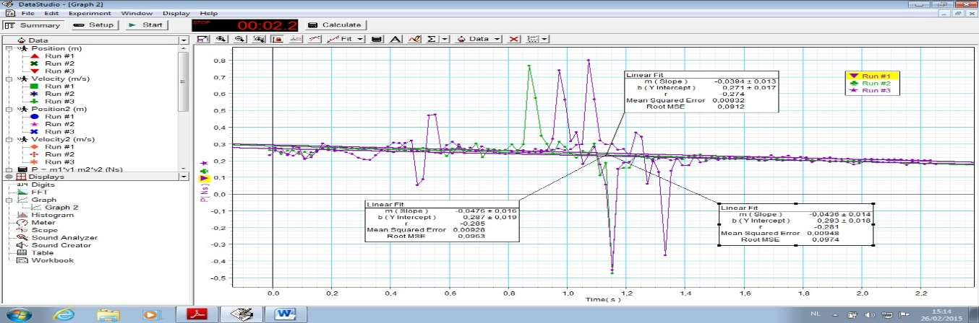

*Grafiek 4: Impuls in functie van de tijd*

We verwachten hier hetzelfde als bij de elastische botsing en dat is inderdaad ook zo de gemiddelde richtingscoëfficiënt bedraagt hier -0,0435 ± 0,0041.

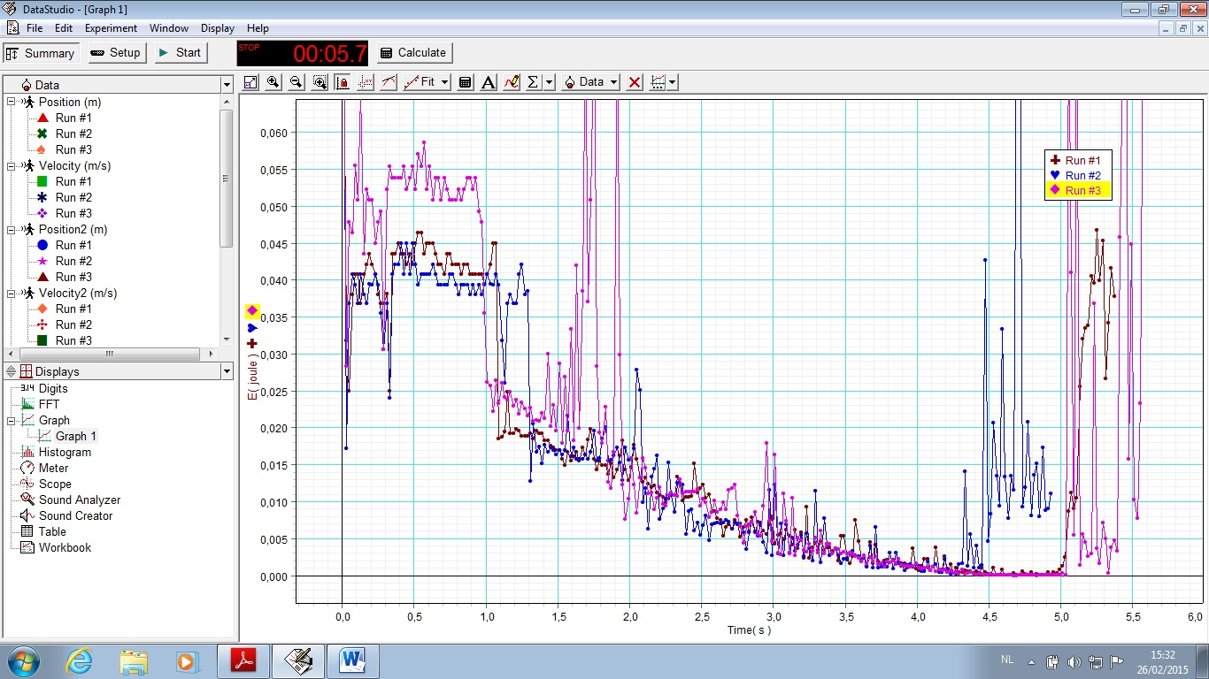Behoud van kinetische Energie.

*Grafiek 5: Energie in functie van de tijd*

We zien duidelijk dat er bij een inelastische botsing er geen behoud van kinetische energie is, deze maakt een sprong. We zien ook duidelijk dat er veel variaties zijn in de grafiek dit komt doordat we:

Heel hard hebben ingezoomd op de waarden volgens de y-as en omdat er trillingen zijn van de plaatjes die op de wagentjes staan.

Praktijk versus Theorie.

De kinetisch energie voor de botsing Ek vergelijken we met die na de botsing Ek’.

Ek’ = 0.0193 ± 0.013 J

Ek = 0.0080 ± 0.0065 J

Ek’/Ek = 2,413 ± 2,546

**Algemeen besluit**

De 2de wet van Newton voldoet volgens ons experiment, die zegt dat de kracht recht evenredig is met versnelling. Vervolgens vertelt de richtingscoëfficiënt van de elastische en inelastische botsing dat de impuls behouden wordt. Bij een inelastische botsing wordt de totale kinetische energie echter niet behouden. Als opmerking kan nog gezegd worden dat onze onzekerheid te hoog was om sommige theoretische waarden te vergelijken met experimentele. Hieraan zal gewerkt moeten worden.

1. v2(gem)= 0,0 m/s omdat het 2de wagentje stil staat.